2. pielikums
Ādažu novada pašvaldības domes 27.11.2025. sēdes lēmumam Nr. 460

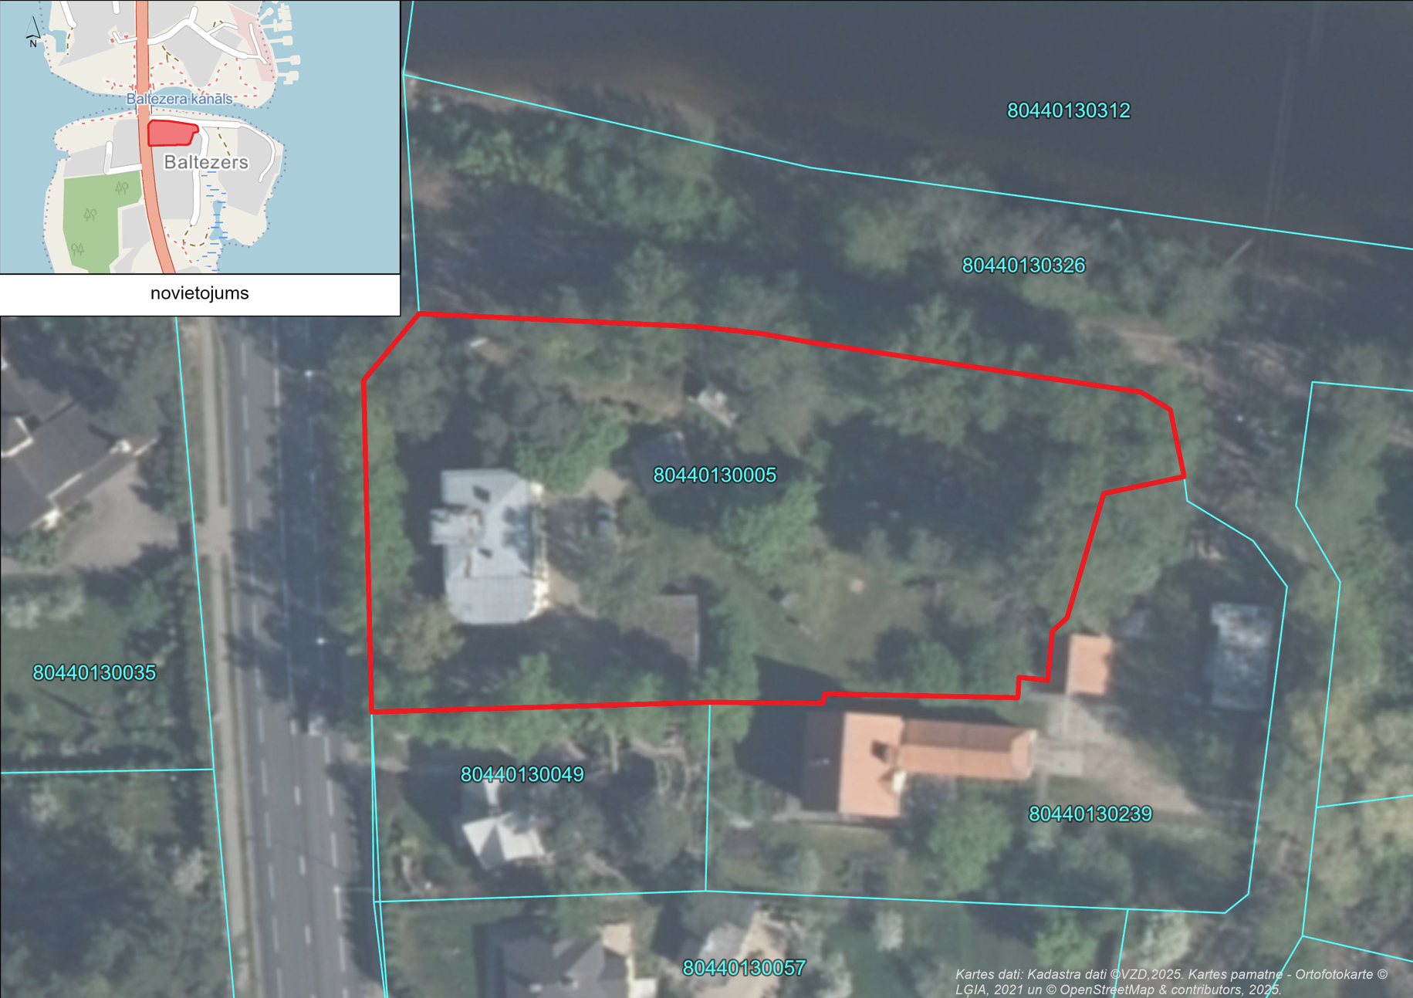
Attēls Nr. 1. Zemes vienību novietojums nekustamā īpašuma valsts kadastra informācijas sistēmā kadastrs.lv

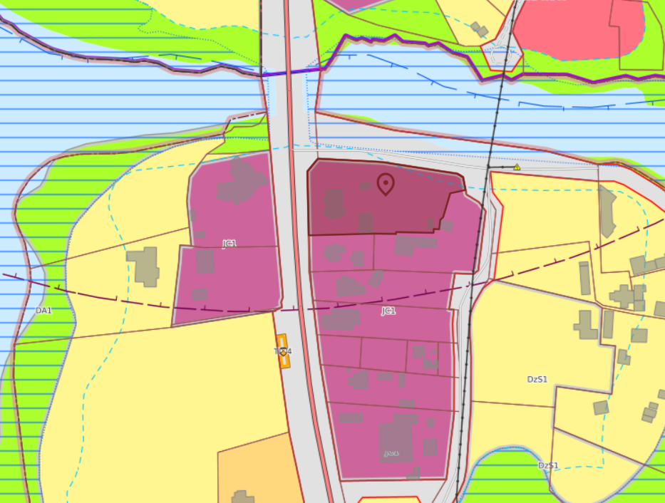 Attēls Nr. 2. Funkcionālais zonējums saskaņā ar Ādažu novada teritorijas plānojumu

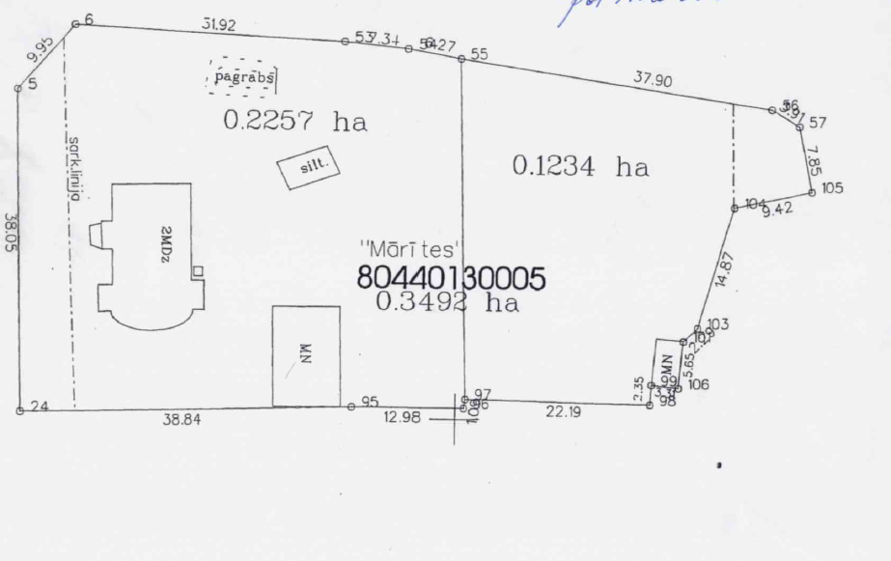
Attēls Nr. 3. Sadales priekšlikums

